ООО «Строительный Двор» г. Тюмень
Менеджер контакт-центра

Что нужно делать?
· консультировать клиентов по наличию и свойствам товара;
· выписывать заказы, оформлять доставки;
· оказывать информационную поддержку клиентов;
· оформлять претензии;
· рассчитывать материалы.
Что мы предлагаем?
· официальное трудоустройство;
· официальную заработную плату от 40 тыс. руб.;
· сменный скользящий график работы (2/2, 3/2, 3/3);
· возможность роста и развития;
· компенсацию детского сада;
· компенсацию питания;
· обучение и поддержка наставника.
Что важно?
· открытость, дружелюбие и внимательность;
· приветствуем навык работы с клиентами/в сервисе.
Юридический адрес: 625032, Тюменская область, г. Тюмень, ул. Панфиловцев, д.86, оф. 201
ФИО контактного лица: Путрова Мария Владимировна
Телефон контактного лица: +7 (904) 461-46-52, е-mail: mail@sdvor.com
ООО «Строительный Двор» г. Тюмень
Менеджер контакт-центра по работе с корпоративными клиентами
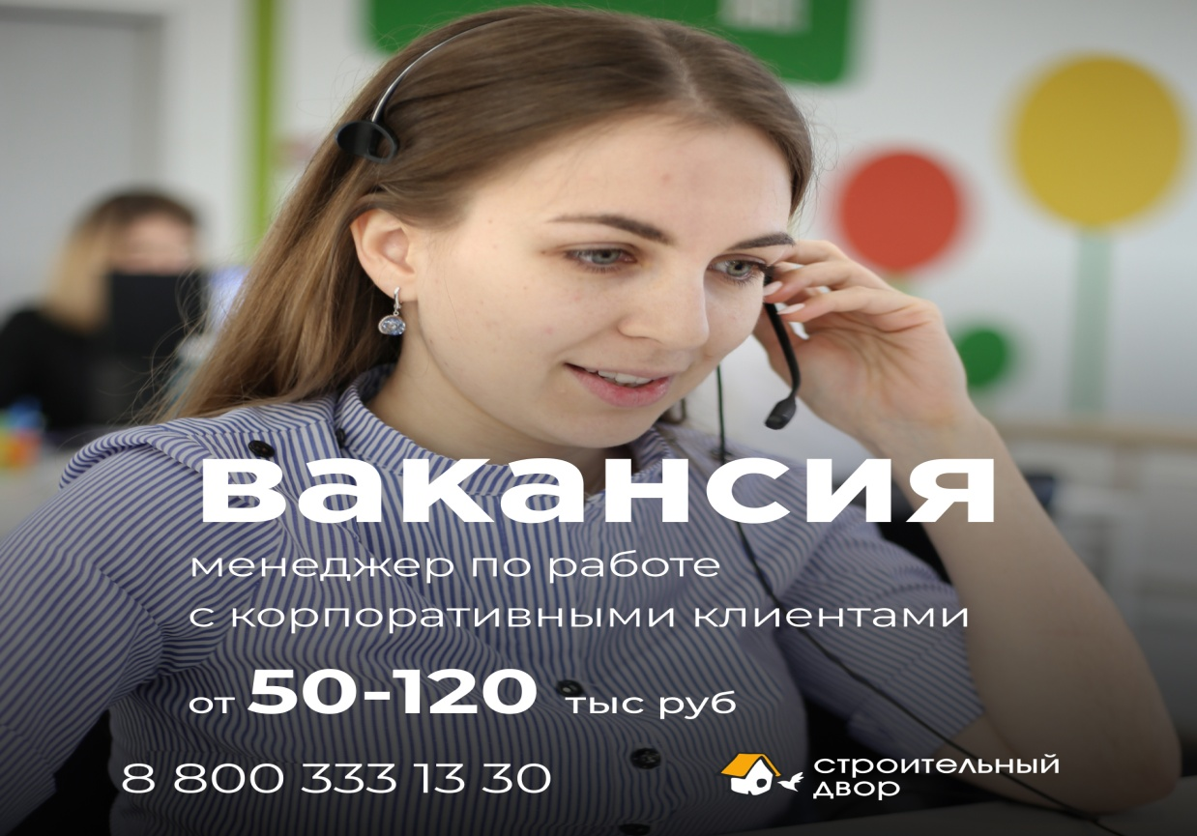
Что нужно делать?
· работать с юридическими лицами и бригадами;
· консультировать клиентов по наличию и свойствам товара;
· выписывать счета, заказы, оформлять доставки;
· сопровождать сделки и оформлять документы;
· вести отчетность;
· работать с теплой базой клиентов.
Что мы предлагаем?
· официальное трудоустройство;
· официальную заработную плату от 50 тыс. руб.;
· пятидневную рабочую неделю;
· возможность роста и развития;
· компенсацию детского сада;
· компенсацию питания;
· обучение и поддержку наставника.
Что важно?
· открытость, дружелюбие и внимательность;
· приветствуем навык работы с клиентами/в сервисе.
Юридический адрес: 625032, Тюменская область, г. Тюмень, ул. Панфиловцев, д.86, оф. 201
ФИО контактного лица: Путрова Мария Владимировна
Телефон контактного лица: +7 (904) 461-46-52, е-mail: mail@sdvor.com

